1. Trễ
Ở đây ta cần phân biệt rõ một số khái niệm.
- Trễ tuyến tính : $x\left(n-k\right)$
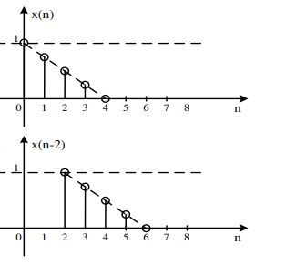
- Trễ tuần hoàn : $\tilde{x}{\left(n-k\right)}_{N}$
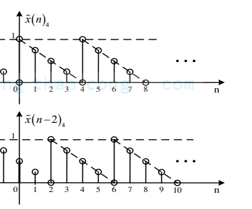
- Trễ vòng : $x{\left(n-k\right)}_{N}$
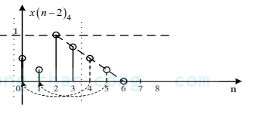
// trễ tuyến tính và trễ tuần hoàn như bình thường
// trễ vòng ban đầu cũng như thường sau đó ta cho tuần hoàn từ 0 -> N-1

Ta thấy:
- Trễ vòng của dãy có chiều dài hữu hạn N chỉ xác định trong khoảng 0 -> N-1.
- Các mẫu mà trễ ngoài khoảng 0 -> N-1 sẽ vòng về theo giá trị N, chính vì điều này mà người ta gọi là trễ vòng

2. Phép chập
Các phép chập
- Phép chập tuyến tính:
$$x_{3}\left(n\right)=x_{1}\left(n\right)*x_{2}\left(n\right)=\sum_{k=-∞}^{∞}{x_{1}\left(k\right).x_{2}\left(n-k\right)}$$
- Phép chập tuần hoàn:
$${\tilde{x}}_{3}{\left(n\right)}_{N}={\tilde{x}}_{1}{\left(n\right)}_{N} {\left(\tilde{*}\right)}_{N} {\tilde{x}}_{2}{\left(n\right)}_{N}=\sum_{k=0}^{N-1}{{\tilde{x}}_{1}{\left(k\right)}_{N}.{\tilde{x}}_{2}{\left(n-k\right)}_{N}}$$
- Phép chập vòng
$$x_{3}{\left(n\right)}_{N}=x_{1}{\left(n\right)}_{N}{ \left(\tilde{*}\right)}_{N} x_{2}{\left(n\right)}_{N}=\sum_{k=0}^{N-1}{x_{1}{\left(k\right)}_{N}.x_{2}{\left(n-k\right)}_{N}}$$
// là phép chập tuần hoàn với dãy độ dài hữu hạn N ???

Phép chập với các dãy có độ dài khác nhau
$$x_{3}{\left(n\right)}_{N_{3}}=x_{1}{\left(n\right)}_{N_{1}}{(*)}_{N_{3}}x_{2}{\left(n\right)}_{N_{2}}$$
Để tính phép chập này, ta thêm các phần tử 0 vào các dãy sao cho chọn được một giá trị
$${N_{3}≥N}_{1}+N_{2}-1$$

Từ đây ta thấy, kết quả của phép chập tuyến tính giữa hai tín hiệu có chiều dài hữu hạn x1(n) có chiều dài N1, x2(n) có chiều dài N2 đã học trong chương 1 có thể tính được thông qua biến đổi DFT nếu chiều dài thực hiện DFT N ≥ N1 + N2-1. Như vậy việc thực hiện phép chập sẽ dễ dàng hơn vì biến đổi DFT và IDFT được thực hiện cùng một thuật toán

